Мороз, красный нос

Некрасов

Аннотация и вступление
Создавая свои произведения, Некрасов главной целью ставил отразить изнутри реальную жизнь простого русского люда. Его действительно заботила судьба бедного крестьянства, поэтому, несмотря на довольно сказочное название, Мороз Красный нос читать задают ученикам средних и старших классов: совсем маленькие ребята не смогут оценить всю глубину и драматизм поэмы.
Если вы решите прочитать Мороз красный нос полностью, то обязательно проникнитесь уважением к писательскому таланту автора, его умению подмечать детали народного быта и тяготы женской доли. Выразительный слог Николая Алексеевича и пронзительная история семьи после потери кормильца не оставит равнодушным ни одного читателя. Также вы можете перейти на озвученную версию данного сочинения, чтобы сократить время ознакомления с ним.
* * *
Посвящаю моей сестре
Анне Алексеевне
Ты опять упрекнула меня,
Что я с Музой моей раздружился,
Что заботам текущего дня
И забавам его подчинился.
Для житейских расчетов и чар
Не расстался б я с Музой моею,
Но бог весть, не погас ли тот дар,
Что, бывало, дружил меня с нею?
Но не брат еще людям поэт,
И тернист его путь, и непрочен,
Я умел не бояться клевет,
Не был ими я сам озабочен;
Но я знал, чье во мраке ночном
Надрывалося сердце с печали
И на чью они грудь упадали свинцом
И кому они жизнь отравляли.
И пускай они мимо прошли,
Надо мною ходившие грозы,
Знаю я, чьи молитвы и слезы
Роковую стрелу отвели…
Да и время ушло, — я устал…
Пусть я не был бойцом без упрека,
Но я силы в себе сознавал,
Я во многое верил глубоко,
А теперь — мне пора умирать…
Не затем же пускаться в дорогу,
Чтобы в любящем сердце опять
Пробудить роковую тревогу…
Присмиревшую Музу мою
Я и сам неохотно ласкаю…
Я последнюю песню пою
Для тебя — и тебе посвящаю.
Но не будет она веселей,
Будет много печальнее прежней,
Потому что на сердце темней
И в грядущем еще безнадежней…
Буря воет в саду, буря ломится в дом,
Я боюсь, чтоб она не сломила
Старый дуб, что посажен отцом,
И ту иву, что мать посадила,
Эту иву, которую ты
С нашей участью странно связала,
На которой поблекли листы
В ночь, как бедная мать умирала…
И дрожит и пестреет окно…
Чу! как крупные градины скачут!
Милый друг, поняла ты давно —
Здесь одни только камни не плачут…

Часть первая. Смерть крестьянина
I
Савраска увяз в половине сугроба
Две пары промерзлых лаптей
Да угол рогожей покрытого гроба
Торчат из убогих дровней.
Старуха в больших рукавицах
Савраску сошла понукать.
Сосульки у ней на ресницах,
С морозу — должно полагать.
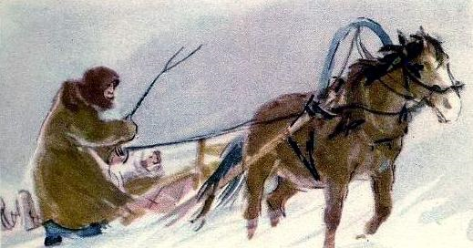
II
Привычная дума поэта
Вперед забежать ей спешит:
Как саваном, снегом одета,
Избушка в деревне стоит,
В избушке — теленок в подклети,
Мертвец на скамье у окна;
Шумят его глупые дети,
Тихонько рыдает жена.
Сшивая проворной иголкой
На саван куски полотна,
Как дождь, зарядивший надолго,
Негромко рыдает она.
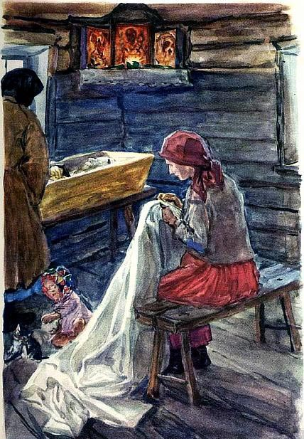
III
Три тяжкие доли имела судьба,
И первая доля: с рабом повенчаться,
Вторая — быть матерью сына раба,
А третья — до гроба рабу покоряться,
И все эти грозные доли легли
На женщину русской земли.
Века протекали — всё к счастью стремилось,
Всё в мире по нескольку раз изменилось,
Одну только бог изменить забывал
Суровую долю крестьянки.
И все мы согласны, что тип измельчал
Красивой и мощной славянки.
Случайная жертва судьбы!
Ты глухо, незримо страдала,
Ты свету кровавой борьбы
И жалоб своих не вверяла, —
Но мне ты их скажешь, мой друг!
Ты с детства со мною знакома.
Ты вся — воплощенный испуг,
Ты вся — вековая истома!
Тот сердца в груди не носил,
Кто слез над тобою не лил!
IV
Однако же речь о крестьянке
Затеяли мы, чтоб сказать,
Что тип величавой славянки
Возможно и ныне сыскать.
Есть женщины в русских селеньях
С спокойною важностью лиц,
С красивою силой в движеньях,
С походкой, со взглядом цариц, —
Их разве слепой не заметит,
А зрячий о них говорит:
«Пройдет — словно солнце осветит!
Посмотрит — рублем подарит!»
Идут они той же дорогой,
Какой весь народ наш идет,
Но грязь обстановки убогой
К ним словно не липнет. Цветет
Красавица, миру на диво,
Румяна, стройна, высока,
Во всякой одежде красива,
Ко всякой работе ловка.
И голод, и холод выносит,
Всегда терпелива, ровна…
Я видывал, как она косит:
Что взмах — то готова копна!
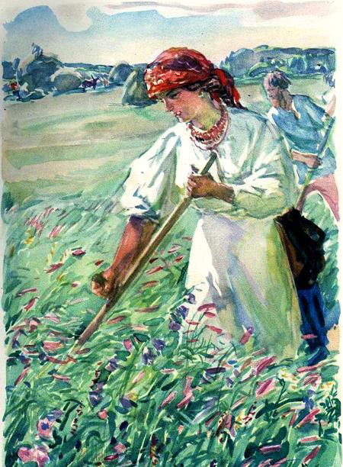
Платок у ней на ухо сбился,
Того гляди косы падут.
Какой-то парнек изловчился
И кверху подбросил их, шут!
Тяжелые русые косы
Упали на смуглую грудь,
Покрыли ей ноженьки босы,
Мешают крестьянке взглянуть.
Она отвела их руками,
На парня сердито глядит.
Лицо величаво, как в раме,
Смущеньем и гневом горит…
По будням не любит безделья.
Зато вам ее не узнать,
Как сгонит улыбка веселья
С лица трудовую печать.
Такого сердечного смеха
И песни, и пляски такой
За деньги не купишь. «Утеха!» —
Твердят мужики меж собой.
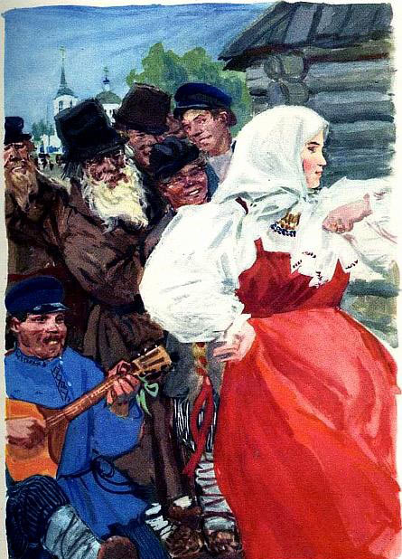
В игре ее конный не словит,
В беде — не сробеет, — спасет:
Коня на скаку остановит,
В горящую избу войдет!
Красивые, ровные зубы,
Что крупные перлы у ней,
Но строго румяные губы
Хранят их красу от людей —
Она улыбается редко…
Ей некогда лясы точить,
У ней не решится соседка
Ухвата, горшка попросить;
Не жалок ей нищий убогий —
Вольно ж без работы гулять!
Лежит на ней дельности строгой
И внутренней силы печать.
В ней ясно и крепко сознанье,
Что всё их спасенье в труде,
И труд ей несет воздаянье:
Семейство не бьется в нужде,
Всегда у них теплая хата,
Хлеб выпечен, вкусен квасок,
Здоровы и сыты ребята,
На праздник есть лишний кусок.
Идет эта баба к обедне
Пред всею семьей впереди:
Сидит, как на стуле, двухлетний
Ребенок у ней на груди,
Рядком шестилетнего сына
Нарядная матка ведет…
И по́ сердцу эта картина
Всем любящим русский народ!
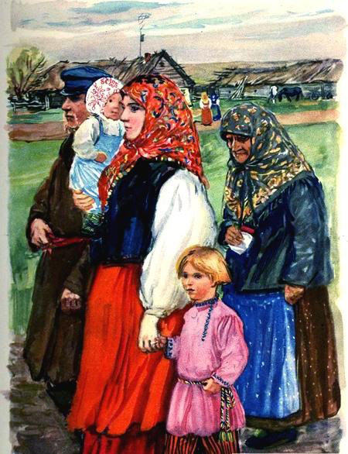
V
И ты красотою дивила,
Была и ловка, и сильна,
Но горе тебя иссушило,
Уснувшего Прокла жена!
Горда ты — ты плакать не хочешь,
Крепишься, но холст гробовой
Слезами невольно ты мочишь,
Сшивая проворной иглой.
Слеза за слезой упадает
На быстрые руки твои.
Так колос беззвучно роняет
Созревшие зерна свои…
VI
В селе, за четыре версты,
У церкви, где ветер шатает
Подбитые бурей кресты,
Местечко старик выбирает;
Устал он, работа трудна,
Тут тоже сноровка нужна —
Чтоб крест было видно с дороги,
Чтоб солнце играло кругом.
В снегу до колен его ноги,
В руках его заступ и лом,
Вся в инее шапка большая,
Усы, борода в серебре.
Недвижно стоит, размышляя,
Старик на высоком бугре.
Решился. Крестом обозначил,
Где будет могилу копать,
Крестом осенился и начал
Лопатою снег разгребать.
Иные приемы тут были,
Кладбище не то, что поля:
Из снегу кресты выходили,
Крестами ложилась земля.
Согнув свою старую спину,
Он долго, прилежно копал,
И желтую мерзлую глину
Тотчас же снежок застилал.
Ворона к нему подлетела,
Потыкала носом, прошлась:
Земля как железо звенела —
Ворона ни с чем убралась…
Могила на славу готова, —
«Не мне б эту яму копать!»
(У старого вырвалось слово)
«Не Проклу бы в ней почивать,
Не Проклу!..» Старик оступился,
Из рук его выскользнул лом
И в белую яму скатился,
Старик его вынул с трудом.
Пошел… по дороге шагает…
Нет солнца, луна не взошла…
Как будто весь мир умирает:
Затишье, снежок, полумгла…
VII
В овраге, у речки Желтухи,
Старик свою бабу нагнал
И тихо спросил у старухи:
«Хорош ли гробок-то попал?»
Уста ее чуть прошептали
В ответ старику: — Ничего. —
Потом они оба молчали,
И дровни так тихо бежали,
Как будто боялись чего…
Деревня еще не открылась,
А близко — мелькает огонь.
Старуха крестом осенилась,
Шарахнулся в сторону конь —
Без шапки, с ногами босыми,
С большим заостренным колом,
Внезапно предстал перед ними
Старинный знакомец Пахом.
Прикрыты рубахою женской,
Звенели вериги на нем;
Постукал дурак деревенской
В морозную землю колом,
Потом помычал сердобольно,
Вздохнул и сказал: «Не беда!
На вас он работал довольно,
И ваша пришла череда!
Мать сыну-то гроб покупала,
Отец ему яму копал,
Жена ему саван сшивала —
Всем разом работу вам дал!..»
Опять помычал — и без цели
В пространство дурак побежал.
Вериги уныло звенели,
И голые икры блестели,
И посох по снегу черкал.
VIII
У дома оставили крышу,
К соседке свели ночевать
Зазябнувших Машу и Гришу
И стали сынка обряжать.
Медлительно, важно, сурово
Печальное дело велось:
Не сказано лишнего слова,
Наружу не выдано слез.
Уснул, потрудившийся в поте!
Уснул, поработав земле!
Лежит, непричастный заботе,
На белом сосновом столе,
Лежит неподвижный, суровой,
С горящей свечой в головах,
В широкой рубахе холщовой
И в липовых новых лаптях.
Большие, с мозолями руки,
Подъявшие много труда,
Красивое, чуждое муки
Лицо — и до рук борода…
IX
Пока мертвеца обряжали,
Не выдали словом тоски
И только глядеть избегали
Друг другу в глаза бедняки,
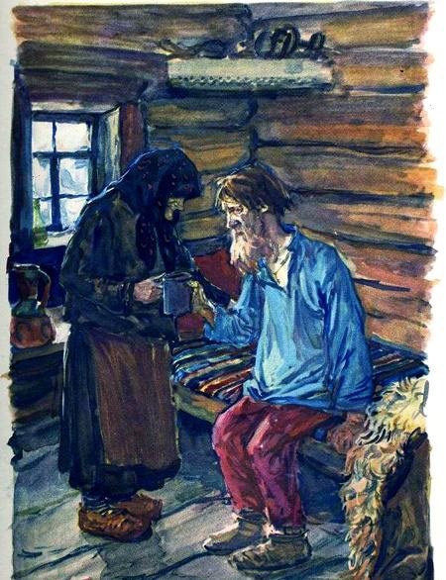
Но вот уже кончено дело,
Нет нужды бороться с тоской,
И что на душе накипело,
Из уст полилося рекой.
Не ветер гудит по ковыли,
Не свадебный поезд гремит —
Родные по Прокле завыли,
По Прокле семья голосит:
«Голубчик ты наш сизокрылой!
Куда ты от нас улетел?
Пригожеством, ростом и силой
Ты ровни в селе не имел,
Родителям был ты советник,
Работничек в поле ты был,
Гостям хлебосол и приветник,
Жену и детей ты любил…
Что ж мало гулял ты по свету?
За что нас покинул, родной?
Одумал ты думушку эту,
Одумал с сырою землей —
Одумал — а нам оставаться
Велел во миру, сиротам,
Не свежей водой умываться,
Слезами горючими нам!
Старуха помрет со кручины,
Не жить и отцу твоему,
Береза в лесу без вершины —
Хозяйка без мужа в дому.
Ее не жалеешь ты, бедной,
Детей не жалеешь… Вставай!
С полоски своей заповедной
По лету сберешь урожай!
Сплесни, ненаглядный, руками,
Сокольим глазком посмотри,
Тряхни шелковыми кудрями,
Сахарны уста раствори!
На радости мы бы сварили
И меду и браги хмельной,
За стол бы тебя посадили:
„Покушай, желанный, родной!“
А сами напротив бы стали —
Кормилец, надежа семьи!
Очей бы с тебя не спускали,
Ловили бы речи твои…»
X
На эти рыданья и стоны
Соседи валили гурьбой:
Свечу положив у иконы,
Творили земные поклоны
И шли молчаливо домой.
На смену входили другие.
Но вот уж толпа разбрелась,
Поужинать сели родные —
Капуста да с хлебушком квас.
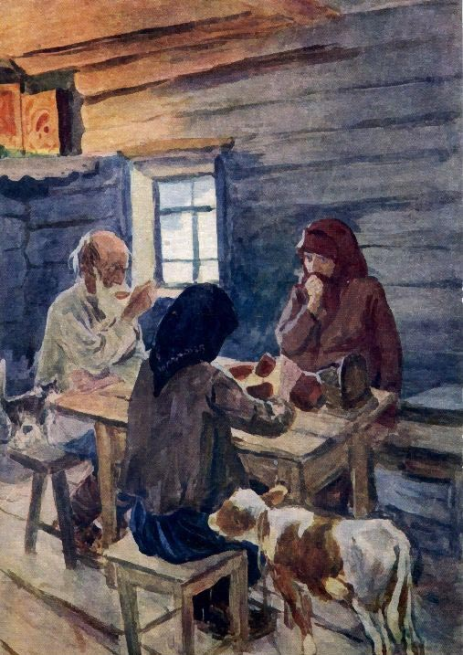
Старик бесполезной кручине
Собой овладеть не давал:
Подладившись ближе к лучине,
Он лапоть худой ковырял.
Протяжно и громко вздыхая,
Старуха на печку легла,
А Дарья, вдова молодая,
Проведать ребяток пошла.
Всю ноченьку, стоя у свечки,
Читал над усопшим дьячок,
И вторил ему из-за печки
Пронзительным свистом сверчок,
XI
Сурово метелица выла
И снегом кидала в окно,
Невесело солнце всходило:
В то утро свидетелем было
Печальной картины оно.
Савраска, запряженный в сани,
Понуро стоял у ворот;
Без лишних речей, без рыданий
Покойника вынес народ.
Ну, трогай, саврасушка! трогай!
Натягивай крепче гужи!
Служил ты хозяину много,
В последний разок послужи!..
В торговом селе Чистополье
Купил он тебя сосунком,
Взрастил он тебя на приволье,
И вышел ты добрым конем.
С хозяином дружно старался,
На зимушку хлеб запасал,
Во стаде ребенку давался,
Травой да мякиной питался,
А тело изрядно держал.
Когда же работы кончались
И сковывал землю мороз,
С хозяином вы отправлялись
С домашнего корма в извоз.
Немало и тут доставалось —
Возил ты тяжелую кладь,
В жестокую бурю случалось,
Измучась, дорогу терять.
Видна на боках твоих впалых
Кнута не одна полоса,
Зато на дворах постоялых
Покушал ты вволю овса.
Слыхал ты в январские ночи
Метели пронзительный вой,
И волчьи горящие очи
Видал на опушке лесной,
Продрогнешь, натерпишься страху,
А там — и опять ничего!
Да видно хозяин дал маху —
Зима доконала его!..
XII
Случилось в глубоком сугробе
Полсуток ему простоять,
Потом то в жару, то в ознобе
Три дня за подводой шагать:
Покойник на срок торопился
До места доставить товар.
Доставил, домой воротился —
Нет голосу, в теле пожар!
Старуха его окатила
Водой с девяти веретен
И в жаркую баню сводила,
Да нет — не поправился он!
Тогда ворожеек созвали —
И поят, и шепчут, и трут —
Всё худо! Его продевали
Три раза сквозь потный хомут,
Спускали родимого в пролубь,
Под куричий клали насест…
Всему покорялся, как голубь, —
А плохо — не пьет и не ест!
Еще положить под медведя,
Чтоб тот ему кости размял,
Ходебщик сергачевский Федя —
Случившийся тут — предлагал.
Но Дарья, хозяйка больного,
Прогнала советчика прочь:
Испробовать средства иного
Задумала баба: и в ночь
Пошла в монастырь отдаленной
(Верстах в тридцати от села),
Где в некой иконе явленной
Целебная сила была.
Пошла, воротилась с иконой —
Больной уж безгласен лежал,
Одетый как в гроб, причащенный,
Увидел жену, простонал
И умер…
XIII
…Саврасушка, трогай,
Натягивай крепче гужи!
Служил ты хозяину много,
В последний разок послужи!
Чу! два похоронных удара!
Попы ожидают — иди!..
Убитая, скорбная пара,
Шли мать и отец впереди.
Ребята с покойником оба
Сидели, не смея рыдать,
И, правя савраской, у гроба
С вожжами их бедная мать
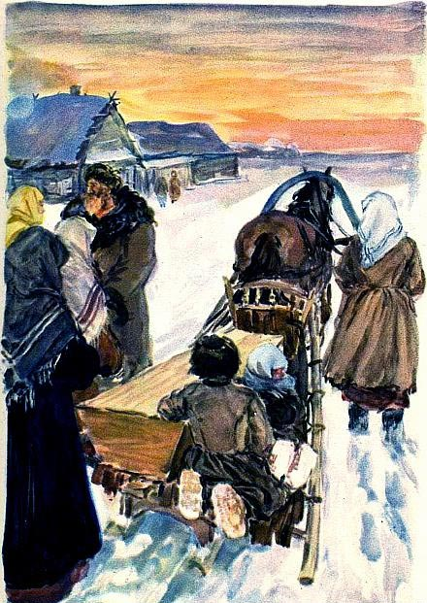
Шагала… Глаза ее впали,
И был не белей ее щек
Надетый на ней в знак печали
Из белой холстины платок.
За Дарьей — соседей, соседок
Плелась негустая толпа,
Толкуя, что Прокловых деток
Теперь незавидна судьба,
Что Дарье работы прибудет,
Что ждут ее черные дни.
«Жалеть ее некому будет», —
Согласно решили они…
XIV
Как водится, в яму спустили,
Засыпали Прокла землей;
Поплакали, громко повыли,
Семью пожалели, почтили
Покойника щедрой хвалой.
Сам староста, Сидор Иваныч,
Вполголоса бабам подвыл,
И «Мир тебе, Прокл Севастьяныч!
Сказал. — Благодушен ты был,
Жил честно, а главное: в сроки,
Уж как тебя бог выручал,
Платил господину оброки
И подать царю представлял!»
Истратив запас красноречья,
Почтенный мужик покряхтел,
«Да, вот она, жизнь человечья!» —
Прибавил — и шапку надел.
«Свалился… а то-то был в силе!..
Свалимся… не минуть и нам!..»
Еще покрестились могиле
И с богом пошли по домам.
Высокий, седой, сухопарый,
Без шапки, недвижно-немой,
Как памятник, дедушка старый
Стоял на могиле родной!
Потом старина бородатой
Задвигался тихо по ней,
Ровняя землицу лопатой,
Под вопли старухи своей.
Когда же, оставивши сына,
Он с бабой в деревню входил:
«Как пьяных, шатает кручина!
Гляди-тко!..» — народ говорил.
XV
А Дарья домой воротилась —
Прибраться, детей накормить.
Ай-ай! как изба настудилась!
Торопится печь затопить,
Ан глядь — ни полена дровишек!
Задумалась бедная мать:
Покинуть ей жаль ребятишек,
Хотелось бы их приласкать,
Да времени нету на ласки.
К соседке свела их вдова
И тотчас, на том же савраске,
Поехала в лес, по дрова…

